Софийска професионална гимназия по електроника „Джон Атанасов”

Съгласувал методист:………… Утвърдил Директор:……………..
/инж.Н.Даскалова/ /инж.И.Неделчева/

Професия: Техник на компютърни системи

Специалност: КОМПЮТЪРНА ТЕХНИКА И ТЕХНОЛОГИИ
Модул: ЦИФРОВА СХЕМОТЕХНИКА

Ученик: | Клас: | № | Дата:

ТЕСТ ТЕОРЕТИЧЕН 1.5

Указания: 1. Прочетете внимателно въпросите и задачите
2. Отговорете кратко и ясно
3. Верният отговор означете с Х (за задачите с изборен отговор)
4. Максимален брой точки ще получите за верен и пълен отговор
5. Липсващ или грешен отговор се оценява с нула точки
6. Време за решаване - 1уч.ч.,тежест-15%.

Максимален брой точки: 100
Преминаване от точкова към шестобална система: броя получени точки се умножава по 0.06 и
резултата се закръгля до цяло число

№ | ЗАДАЧИ | Макс.  брой  точки | Полу-чени  точки
1 | Свържете със стрелки времедиаграмите и съответния вид сигнал:  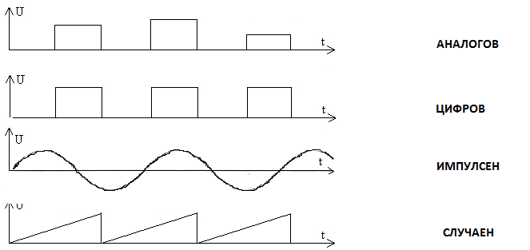 | 4
2 | В таблица 1 логическите нива при TTL елементите са разместени. Попълнете Таблица 2 като коригирате грешките:  Таблица 1 Таблица 2 | 6
   | Лог. 0 | Лог. 1 |  |  | Лог. 0 | Лог. 1
  Вход | 0 ÷ 0.4 V | 2 ÷ 5 V |  | Вход
  Изход | 2.4÷5 V | 0÷0.8 V |  | Изход
3 | Свържете с помощта на стрелки означението на интегралната схема и нейното описание:  74LS04 стандартна CMOS схема  74S04 CMOS схема с TTL логически нива (TTL съвместима)  4013 бързодействаща TTL схема с Шотки диоди  7404 стандартна TTL схема  74НСT04 бързодействаща TTL схема с Шотки диоди и  намалена консумация  5404 TTL схеми с подобрени параметри (военно  предназначение) | 6
4 | Захранването на CMOS схемите е:  -12V ÷ +12V +3V ÷ +15V +3V ÷ +5V | 2
5 | Захранването на TTL елементите е:  + 5.5 V - 5.0 V + 5.0±0.25 V | 2
6 | Довършете времедиаграмите за показания ЛЕ:  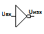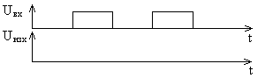 | 4
7 | Попълнете таблицата на истинност на показания ЛЕ и запишете логическата функция, която той изпълнява:  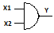 | 4
  X1 | X2 | Y
8 | За показаната таблица на истинност запишете съответната логическа функция и начертайте всички известни означения на ЛЕ, който я реализира: | 4
  Х1 | Х2 | F
  0 | 0 | 0
  0 | 1 | 1
  1 | 0 | 1
  1 | 1 | 1
9 | За логическата функция 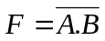 начертайте таблицата за истинност и всички известни означения на съответния ЛЕ. | 4
10 | Запишете СНДФ за функцията описана в табличен вид: | 8
  А | В | С | F
  0 | 0 | 0 | 0
  0 | 0 | 1 | 1
  0 | 1 | 0 | 1
  0 | 1 | 1 | 1
  1 | 0 | 0 | 0
  1 | 0 | 1 | 1
  1 | 1 | 0 | 1
  1 | 1 | 1 | 0
11 | Минимизирайте логическата функция и начертайте апаратната й реализация :  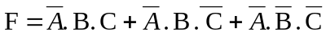 | 14
12 | Попълнете таблицата за истинност на изобразения тригер:  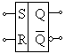 | 6
  S | R | Q _{t}
13 | Начертайте времедиаграмата в изхода на RS тригера от въпрос 12, като защриховате интервала, където в работата на тригера съществува неопределеност:  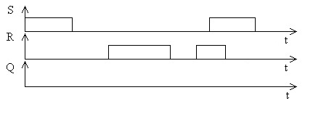 | 8
14 | По таблицата за истинност разпознайте тригера, довършете таблицата и начертайте означението му: | 6
   |  | Q_{t}
  0 | 0 | Q _{t −1}
  0 | 1 | 0
  1 | 0 | 1
  1 | 1 | ‾Q _{t −1}
15 | Начертайте времедиаграмата в изхода на тригер на Шмит, при дадената времедиаграма на входа?  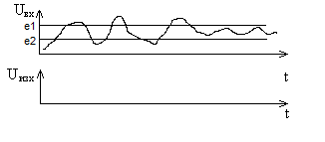 | 10
16 | Получете асинхронен Т тригер от показания по-долу тригер:  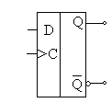 | 8
17 | Коя от следните интегрални схеми съдържа Т тригери ?  74LS76 74L74 нито една от двете | 4

Общ брой получени точки:………….. Оценка:………………….
Изготвил:К.Конов……………….

